getCurrentUserId(), page, size, keyword, difficulty, tagId, status, orderBy);
return Result.ok(pageResult);

5.3.2界面设计
题库浏览界面以列表形式展示题号、标题、难度、标签和完成状态。用户可以通过关键词、题号、难度、标签和状态组合筛选题目，并通过分页查看更多题目。
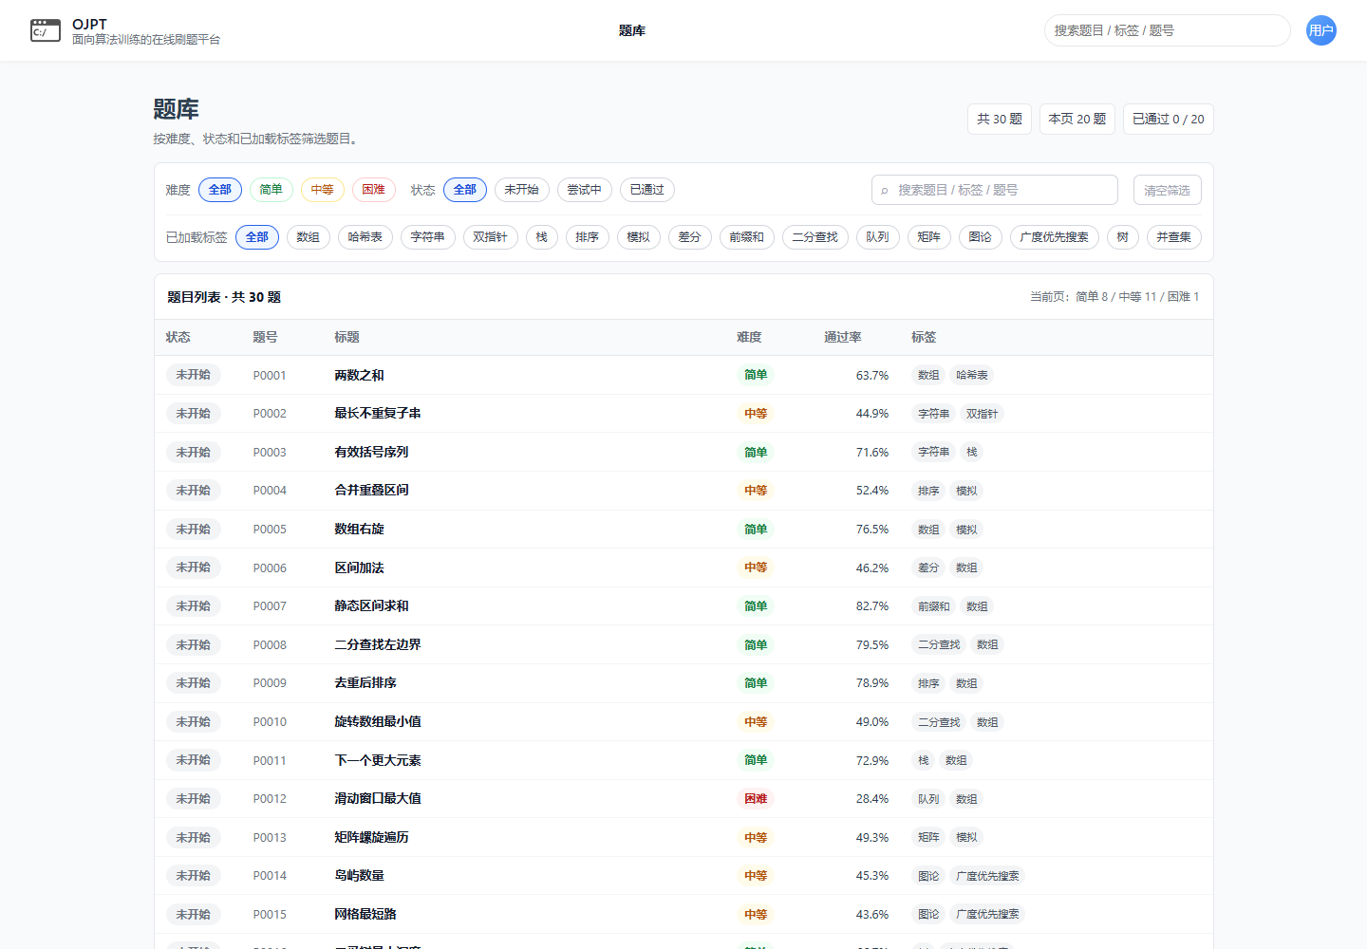
图5-6 题库浏览界面

5.4 在线做题功能的设计与实现

5.4.1功能设计
用户从题库列表点击题目后进入做题页面。页面初始化时，前端根据题号请求题目详情，加载题面、输入输出说明、时间限制、内存限制、难度、标签和提交统计等内容。题面采用Markdown存储，前端渲染前会进行安全清洗，避免危险HTML影响页面安全。
做题页还会加载公开样例测试用例，并根据当前用户、题目和语言读取代码编辑内容。若用户未登录或没有历史编辑内容，页面使用默认代码模板；若存在编辑内容，则恢复上次编辑内容。在线做题流程如图5-7所示。
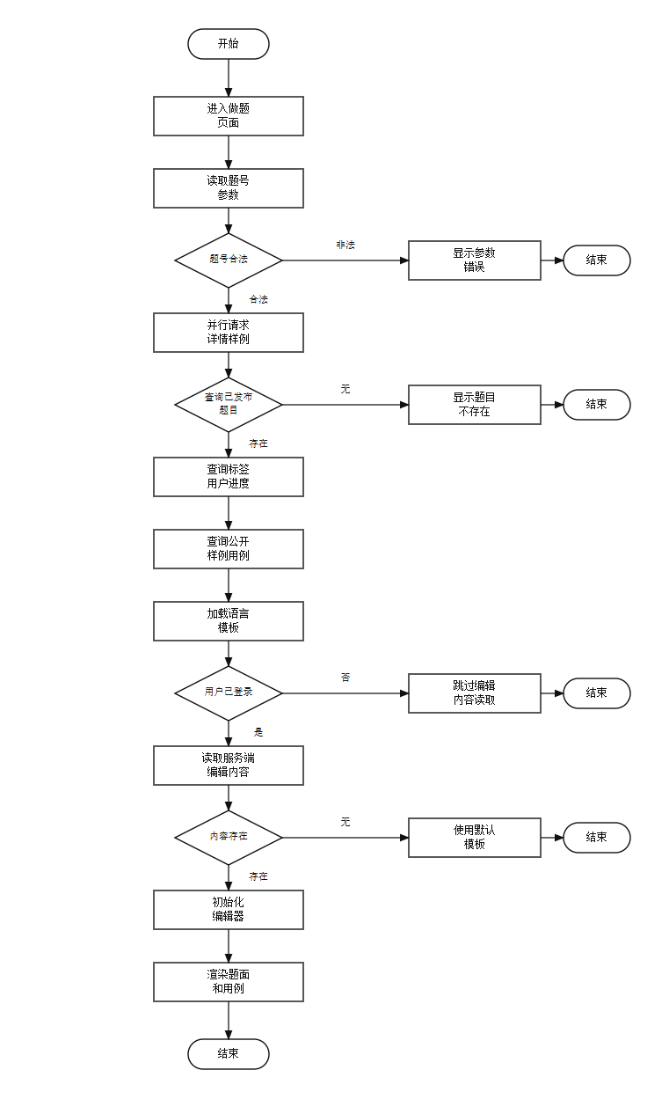
图5-7 在线做题流程图
该功能的核心代码：
@GetMapping("/no/{problemNo}")
public Result<ProblemDetailVO> getProblemDetailByNo(@PathVariable("problemNo") Integer problemNo) {
return Result.ok(problemService.getProblemDetailByNo(problemNo, getCurrentUserId()));
}

@GetMapping("/no/{problemNo}/test-cases/sample")
public Result<List<ProblemTestCaseVO>> getProblemSampleTestCases(
@PathVariable("problemNo") Integer problemNo) {
return Result.ok(problemTestCaseService.getSampleTestCasesByProblemNo(problemNo));

5.4.2界面设计
在线做题界面分为题面展示、代码编辑、测试用例和运行结果区域。用户可以阅读Markdown题面，选择语言并在编辑器中编写代码。
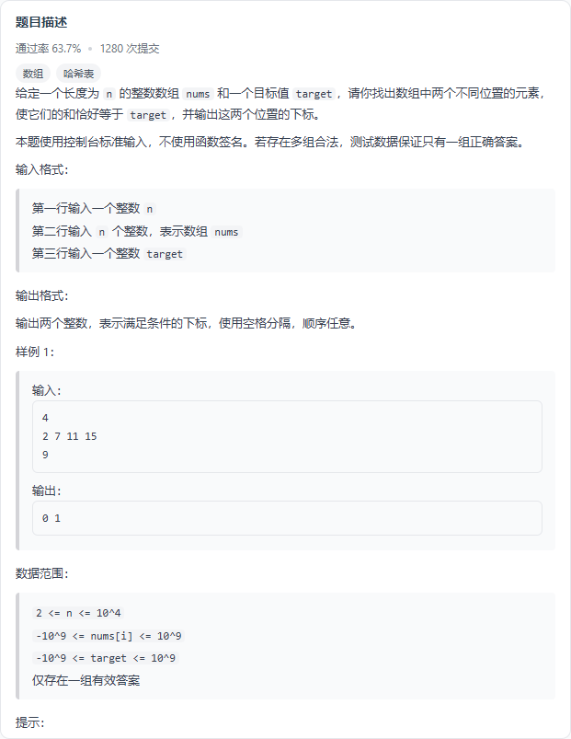
图5-8 在线做题界面

5.5 代码编辑器功能的设计与实现

5.5.1功能设计
代码编辑器功能用于保存用户在做题页中的临时代码。用户编辑代码后，前端会在手动保存或自动保存触发时，把题号、语言和源码提交给后端。后端根据用户ID、题目ID和语言确定唯一编辑内容记录，若记录不存在则新增，若记录已存在则更新源码和更新时间。
编辑内容保存后，用户重新进入同一道题或切换回相同语言时，可以恢复此前编辑内容，减少页面刷新、误关闭或切换语言造成的代码丢失。代码编辑内容保存流程如图5-9所示。
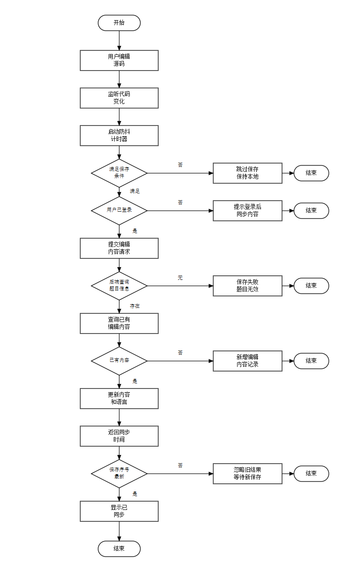
图5-9 代码编辑内容保存流程图
该功能的核心代码：
public ProblemCodeDraftVO saveDraft(Long userId, Integer problemNo, ProblemCodeDraftSaveDTO dto) {
Problem problem = requireProblem(problemNo);
String language = dto.getLanguage().trim();
ProblemCodeDraft draft = findDraft(userId, problem.getId(), language);
if (draft == null) {
draft = new ProblemCodeDraft()
.setUserId(userId)
.setProblemId(problem.getId())
.setLanguage(language)
.setSourceCode(dto.getSourceCode());
problemCodeDraftMapper.insert(draft);
} else {
draft.setSourceCode(dto.getSourceCode());
problemCodeDraftMapper.updateById(draft);
}
return toVO(problem, draft);

5.5.2界面设计
代码编辑内容保存后，界面会给出保存成功提示。用户重新进入题目或切换回相同语言时，可以恢复上次编辑内容。
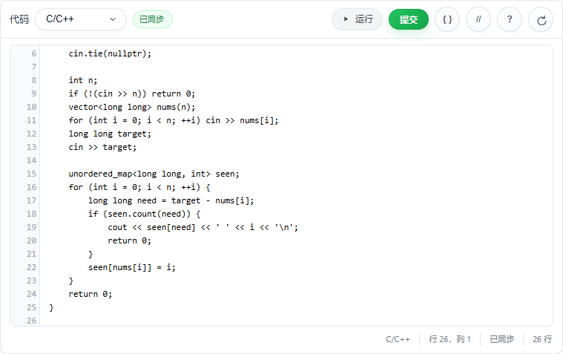
图5-10 代码编辑内容保存界面

5.6 代码运行功能的设计与实现

5.6.1功能设计
代码运行功能用于用户正式提交前的调试。用户选择语言、填写代码和测试输入后，点击运行按钮，前端把源码、语言、输入内容和期望输出提交到运行接口。该流程只返回单次运行结果，不创建正式提交记录。
后端收到请求后，根据语言类型准备编译或解释执行命令，并通过Docker运行用户代码。系统收集标准输出、标准错误和运行耗时，再比较实际输出与期望输出，返回AC、WA、CE、RE、TLE等状态。代码运行流程如图5-11所示。
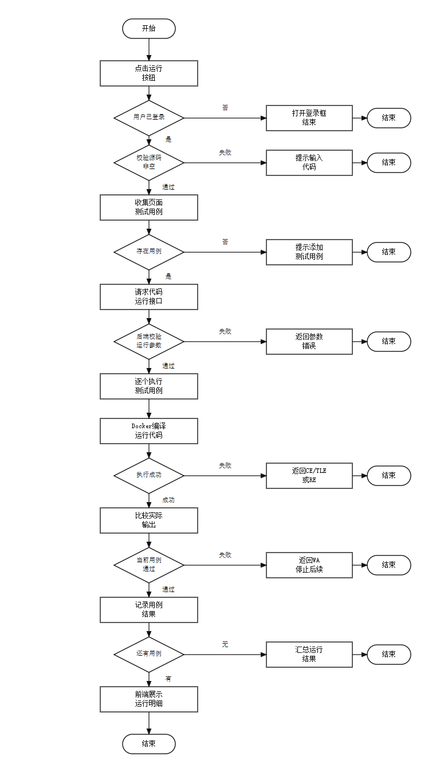
图5-11 代码运行流程图
该功能的核心代码：
@PostMapping("/run")
public Result<CodeRunResultVO> runCode(@Valid @RequestBody CodeRunDTO dto) {
return Result.ok(submissionService.runCode(dto));
}

public CodeRunResultVO runCode(CodeRunDTO dto) {
if (dto.getCases() == null || dto.getCases().isEmpty()) {
throw BusinessException.badRequest("至少需要一个运行用例");
}
List<CodeRunCaseResultVO> caseResults = new ArrayList<>();
for (int i = 0; i < dto.getCases().size(); i++) {
CodeRunCaseDTO runCase = dto.getCases().get(i);
CodeExecutionResult executionResult = codeExecutionService.execute(
dto.getLanguage(), dto.getSourceCode(), runCase.getInputText(),
dto.getTimeLimitMs(), dto.getMemoryLimitKb());
CodeRunCaseResultVO caseResult = toRunCaseResult(i, runCase, executionResult);
caseResults.add(caseResult);
if (!STATUS_AC.equals(caseResult.getStatus())) {
break;
}
}
return new CodeRunResultVO("FINISHED", caseResults);

5.6.2界面设计
代码运行界面展示每个测试用例的运行状态、实际输出、错误信息和耗时。用户可以根据运行反馈在正式提交前调整代码。
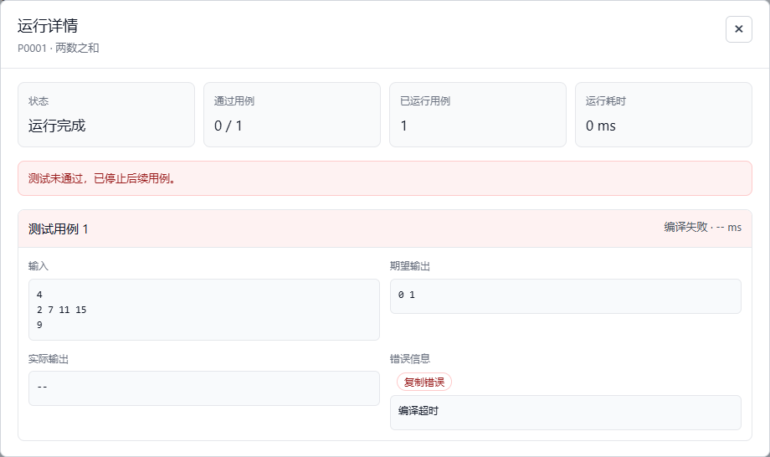
图5-12 代码运行结果界面

5.7 提交判题功能的设计与实现

5.7.1功能设计
提交判题功能是用户完成训练的关键环节。用户确认代码后点击提交，前端把题号、语言和源码发送到正式提交接口。后端先检查登录状态和题目状态，确认题目存在且允许提交后，创建提交记录并写入初始状态。
提交创建后，系统进入判题处理流程，按题目绑定的测试用例运行用户代码，保存每个测试点的输入、期望输出、实际输出、错误信息、耗时和状态。所有测试点执行结束后，系统更新提交总状态，并同步更新用户题目进度。提交判题流程如图5-13所示。
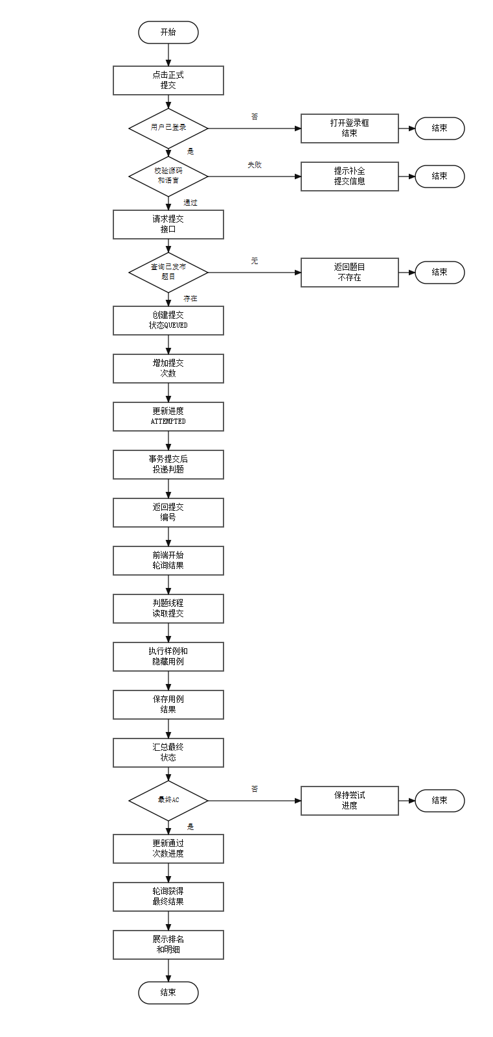
图5-13 提交判题流程图
该功能的核心代码：
@PostMapping("/no/{problemNo}/submissions")
public Result<SubmissionCreateResultVO> submitCode(
@PathVariable("problemNo") Integer problemNo,
@Valid @RequestBody SubmissionCreateDTO dto) {
Long userId = getCurrentUserId();
if (userId == null) {
throw BusinessException.unauthorized("未登录");
}
return Result.ok(submissionService.createSubmission(userId, problemNo, dto));
}

public SubmissionCreateResultVO createSubmission(Long userId, Integer problemNo, SubmissionCreateDTO dto) {
Problem problem = problemMapper.selectOne(new LambdaQueryWrapper<Problem>()
.eq(Problem::getProblemNo, problemNo)
.eq(Problem::getIsDeleted, 0)
.eq(Problem::getStatus, STATUS_PUBLISHED));
if (problem == null) {
throw BusinessException.notFound("题目");
}
Submission submission = new Submission()
.setUserId(userId)
.setProblemId(problem.getId())
.setLanguage(dto.getLanguage())
.setSourceCode(dto.getSourceCode())
.setStatus(STATUS_QUEUED)
.setJudgeMessage("等待判题");
submissionMapper.insert(submission);
updateAttemptedProgress(userId, problem.getId(), submission.getId());
dispatchAfterCommit(() -> processQueuedSubmission(submission.getId()));
return new SubmissionCreateResultVO(submission.getId(), STATUS_QUEUED, "已进入判题队列");

5.7.2界面设计
提交判题结果界面展示总判题状态、通过用例数量、耗时和失败信息。判题完成后，用户能够直接查看最终结果。
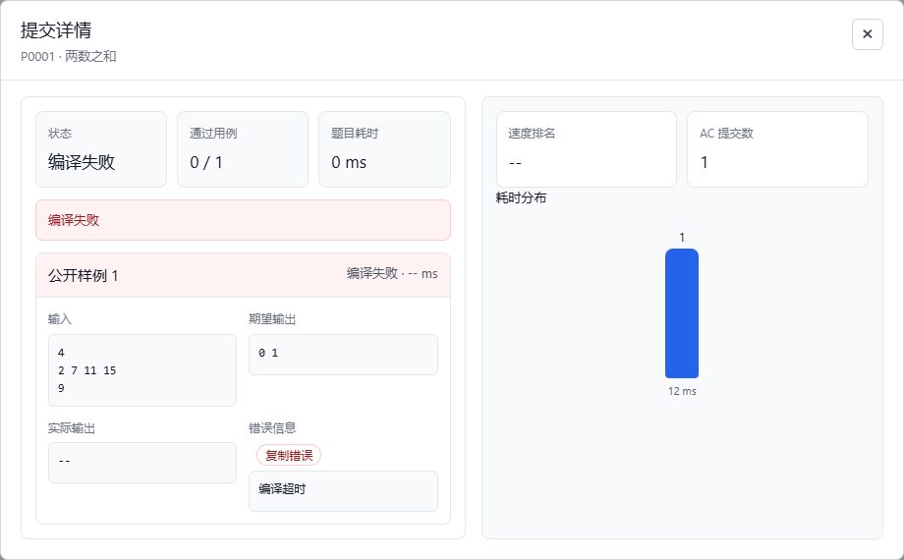
图5-14 提交判题结果界面

5.8 提交结果查询功能的设计与实现

5.8.1功能设计
用户提交代码后，前端会打开提交详情弹窗，并根据提交ID查询判题结果。若判题尚未结束，页面继续显示等待状态；若判题完成，页面展示总状态、通过用例数、运行耗时、失败用例和错误信息。
后端查询提交结果时，会校验当前用户身份，确保普通用户只能查看自己的提交记录。系统把提交记录、逐用例结果和必要的统计信息组装为响应对象返回给前端。提交结果查询流程如图5-15所示。
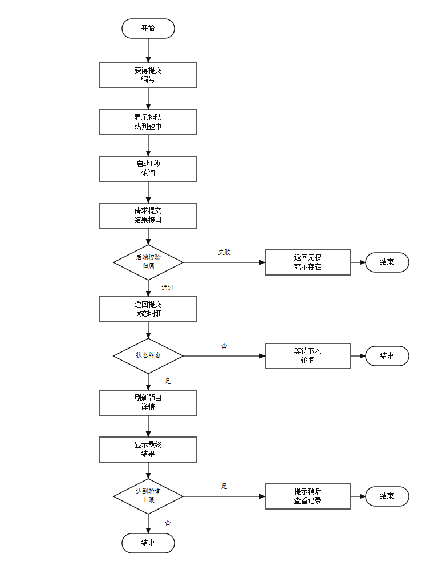
图5-15 提交结果查询流程图
该功能的核心代码：
@GetMapping("/submissions/{submissionId}")
public Result<SubmissionCreateResultVO> getSubmissionResult(
@PathVariable("submissionId") Long submissionId) {
Long userId = getCurrentUserId();
if (userId == null) {
throw BusinessException.unauthorized("未登录");
}
return Result.ok(submissionService.getSubmissionResult(userId, submissionId));

5.8.2界面设计
提交记录界面按时间展示用户历史提交，包含题目、语言、状态和耗时等信息，并支持查看提交源码和判题详情。
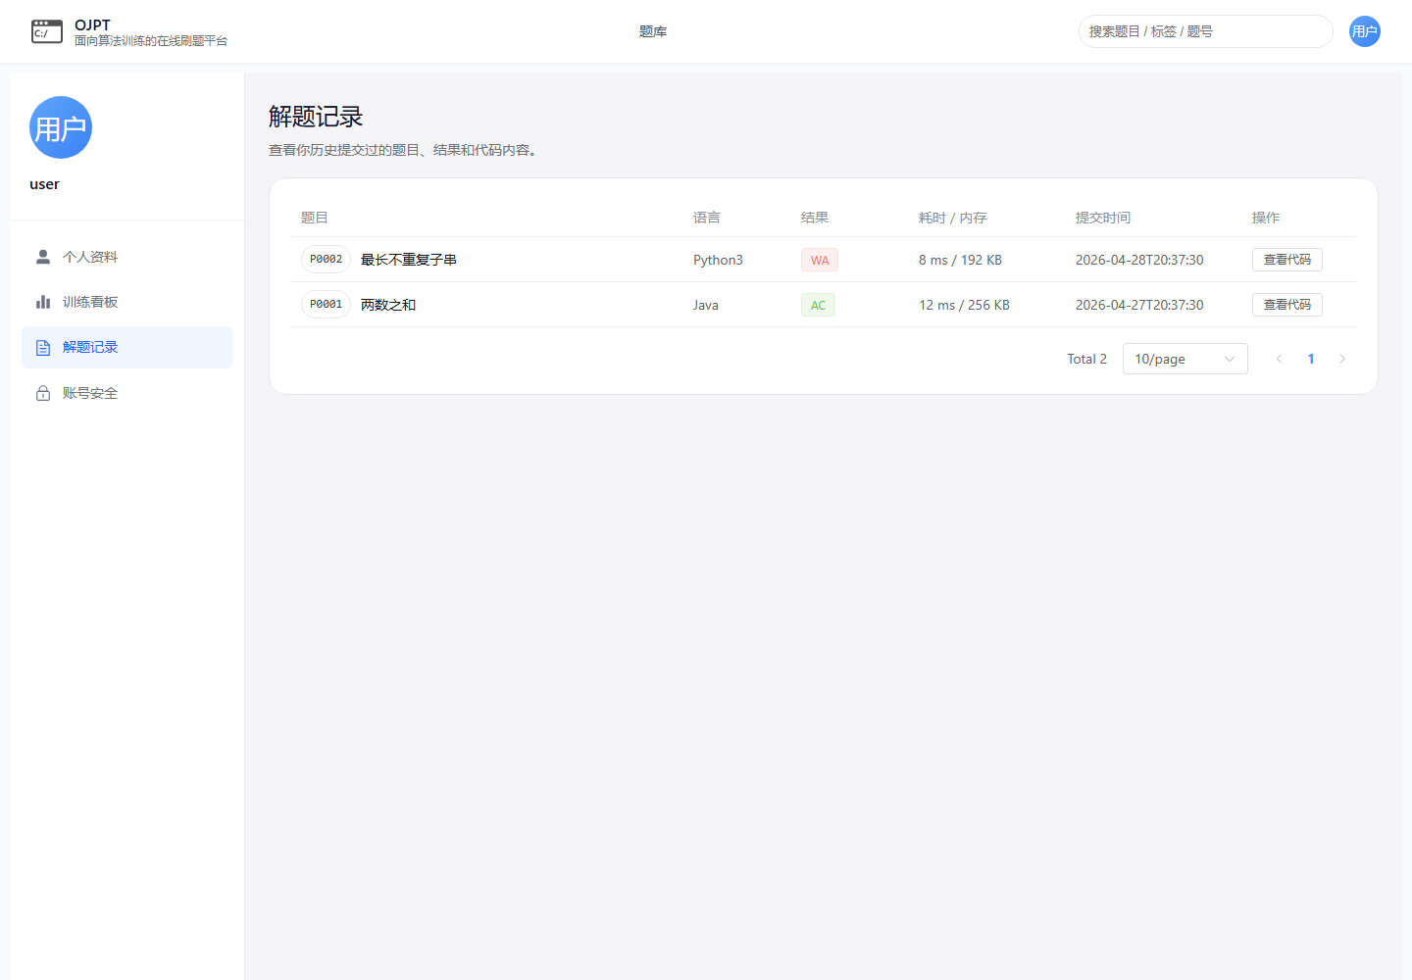
图5-16 提交记录查询界面

5.9 个人中心与训练看板功能的设计与实现

5.9.1功能设计
个人中心面向已登录用户，包含个人资料、账号安全、提交记录和训练看板等功能。用户进入训练看板后，前端请求当前用户的训练统计数据。后端根据提交记录、题目难度和用户题目进度统计总提交次数、通过次数、已解决题数、通过率、状态分布、难度分布和近期提交记录。
训练看板返回的数据会在前端展示为统计卡片、图表和列表，用户可以根据这些信息了解近期训练情况和题目完成情况。个人中心与训练看板流程如图5-17所示。
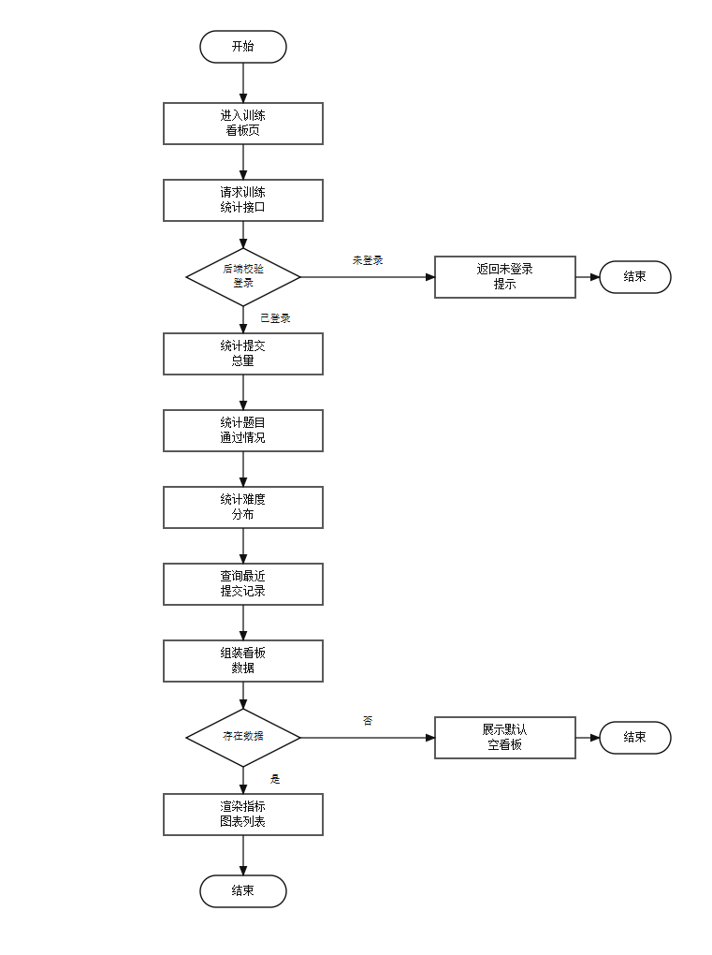
图5-17 个人中心与训练看板流程图
该功能的核心代码：
@GetMapping("/me/training-dashboard")
public Result<UserTrainingDashboardVO> getCurrentUserTrainingDashboard() {
Long userId = getCurrentUserId();
return Result.ok(trainingDashboardService.getTrainingDashboard(userId));
}

public UserTrainingDashboardVO getTrainingDashboard(Long userId) {
List<Object> rawStatuses = submissionMapper.selectObjs(new QueryWrapper<Submission>()
.select("status")
.eq("user_id", userId));
Map<String, Long> statusDistribution = buildOrderedDistribution(rawStatuses, STATUS_ORDER);
long totalSubmissions = rawStatuses.size();
long acceptedSubmissions = statusDistribution.getOrDefault(STATUS_ACCEPTED, 0L);
List<UserProblemProgress> solvedProgresses = userProblemProgressMapper.selectList(
new LambdaQueryWrapper<UserProblemProgress>()
.eq(UserProblemProgress::getUserId, userId)
.eq(UserProblemProgress::getStatus, STATUS_SOLVED));
UserTrainingDashboardVO vo = new UserTrainingDashboardVO();
vo.setTotalSubmissions(totalSubmissions);
vo.setAcceptedSubmissions(acceptedSubmissions);
vo.setSolvedProblemCount((long) solvedProgresses.size());
vo.setAcceptanceRate(calculateRate(acceptedSubmissions, totalSubmissions));
vo.setStatusDistribution(statusDistribution);
return vo;

5.9.2界面设计
训练看板界面通过统计卡片、状态分布、难度分布和近期提交列表展示用户训练情况，帮助用户了解题目完成进度。
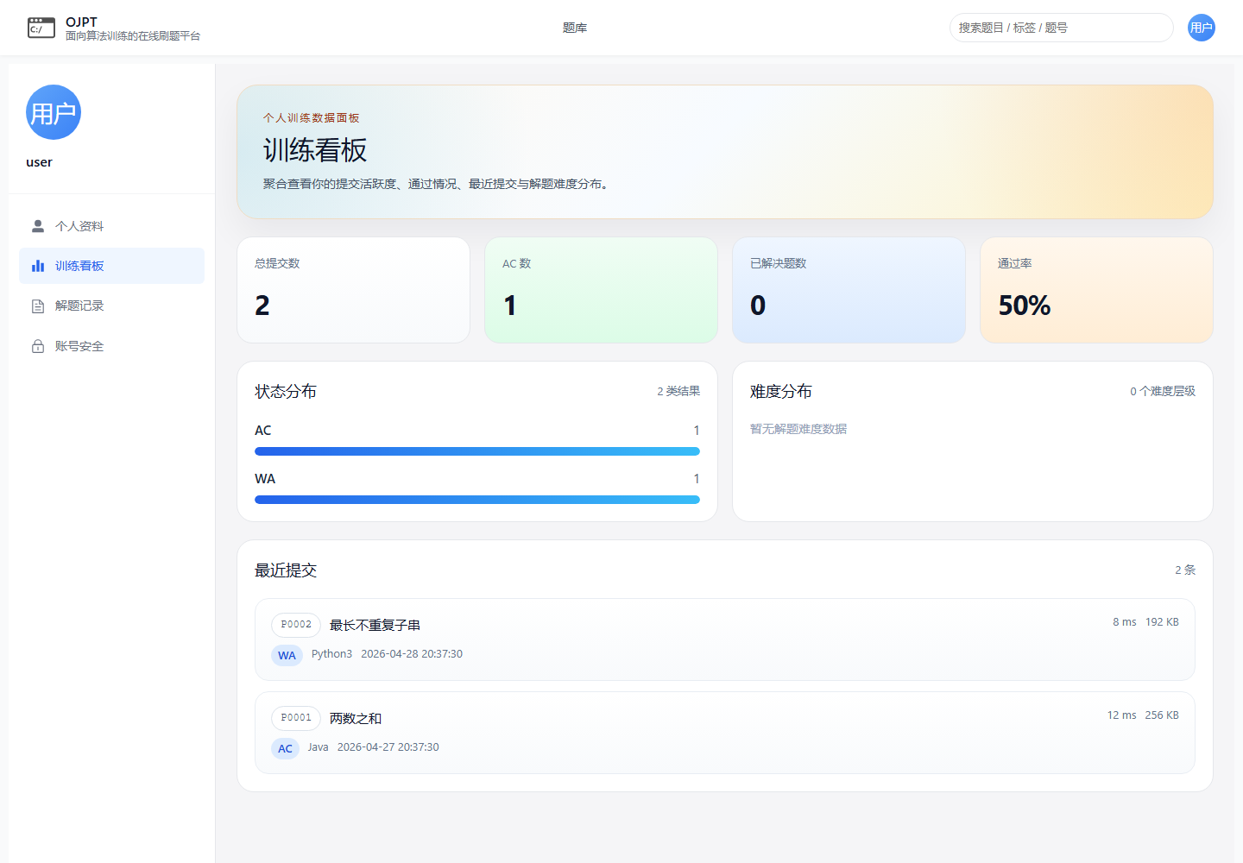
图5-18 训练看板界面

5.10 题目管理功能的设计与实现

5.10.1功能设计
题目管理功能面向管理员开放。管理员进入题目管理页面后，可以按关键词、难度、标签、状态和排序条件查询题目列表，也可以创建题目草稿、编辑题面、维护测试用例、绑定标签、发布题目或归档题目。前端根据管理员操作调用对应接口，后端完成参数校验和数据持久化。
题目信息保存后，普通用户侧题库和做题页面会读取更新后的题目内容。测试用例维护结果直接影响代码运行和正式提交判题，因此系统在保存测试用例时会统一替换题目下的用例集合，保证判题数据与题面维护结果一致。题目管理流程如图5-19所示。
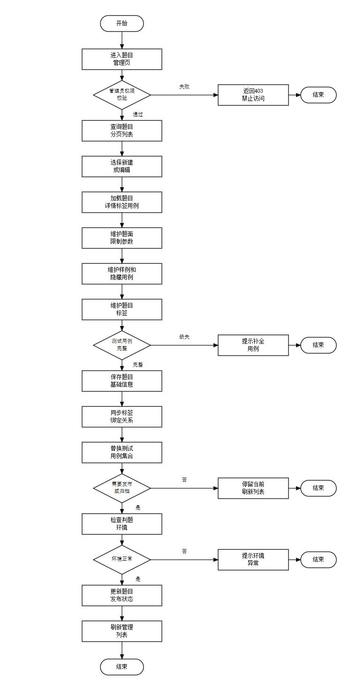
图5-19 题目管理流程图
该功能的核心代码：
@PostMapping("/problems")
public Result<ProblemSimpleVO> createProblem(@Valid @RequestBody ProblemCreateDTO dto) {
return Result.ok(problemService.createDraft(getCurrentUserId(), dto));
}

@PutMapping("/problems/{problemId}")

